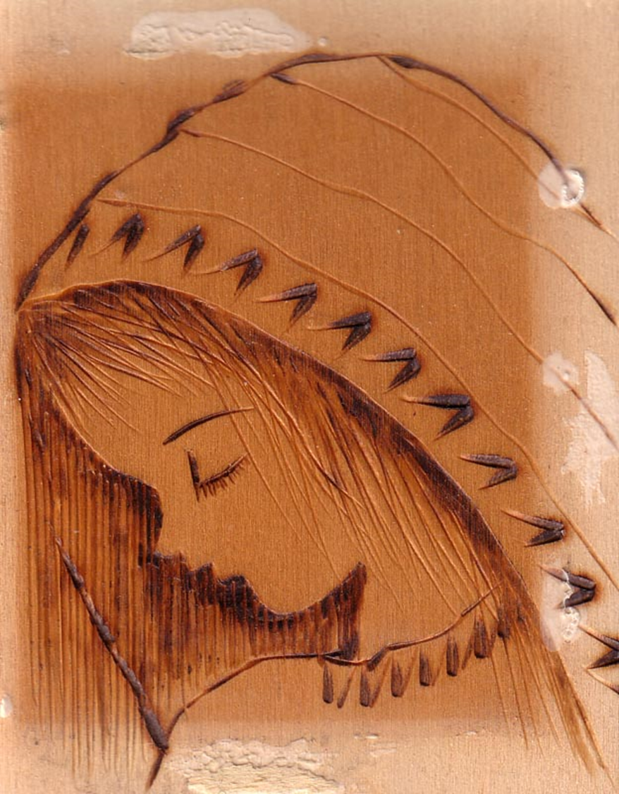
Al carissimo P. Giuseppe Oddone
il mio augurio
espresso volutamente il giorno successivo
assicurandolo del mio perenne ricordo
P. Secondo

